Конструирование с детьми 5-6 лет.

Уважаемые родители предлагаю вам поиграть – конструировать с ребенком объемные геометрические фигуры. Для этого не нужны специальные предметы. Все эти материалы вы найдете дома.

Зубочистки + горох
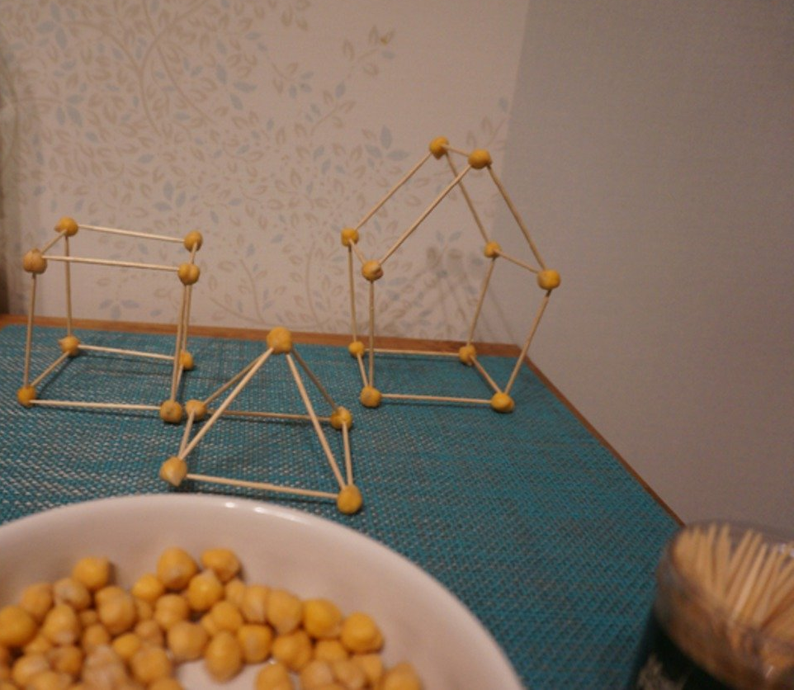

Зубочистки + пластилин
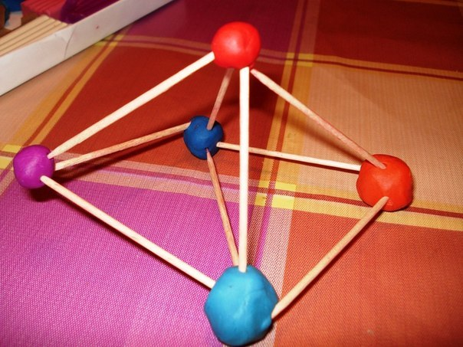

Спички+ пластилин
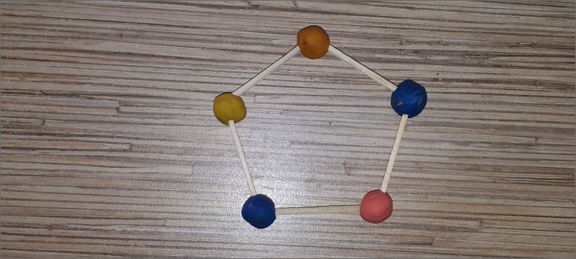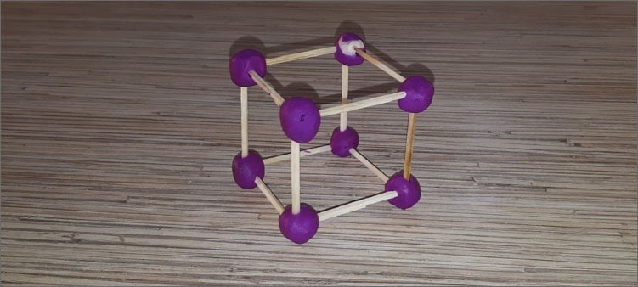

Трубочки + пластилин

